И так начну я, пожалуй из далека, вас в детстве не просили нарисовать или придумать животное, которое не было бы похоже не на одно другое? Если да то вы понимаете, как тяжело это было сделать даже не возможно. Природа, несмотря на все разнообразие живых форм, часто использует те или иные наработки, которые повторяет и подбирает закономерности для всего.
Как сказал Kristof (Такие создания противоестественны т.к. не переносят местного светила, следовательно родиться и эволюционировать на этой планете не могли физически.) Прихохожу к выводу что Вампир пришлый вид. Их прародители жили они скорее всего на планете звезда которой уже угасала были теплокровными (по неподтвержденными данными рептилиями).
Их солнце все больше переходило в тепловой спектр излучения и вскоре из-за непригодных условий проживания, они перебрались к нам. (как история умалчивает). Также хочу добавить что иммунная система из-за иных способов эволюции была отличной от нашей, а структура ДНК и РНК находились в специфических клетках.
Попав к нам как и каждый вид осваивали ареал обитания и вступали в связи с обитателями мира, в виде межвидовой и внутренне видовой конкуренции. А ведь уже тогда кроманьонец бил палкой неандертальца! и вполне возможно встреча видов совместимых для будущего увеличения популяции стала началом развития Вампира таким как мы его знаем. (ассимилировался неандерталец как особь с более древними генами)

Эволюция нового вида началась! И так вампиризм не передается укусом, а только по наследству.
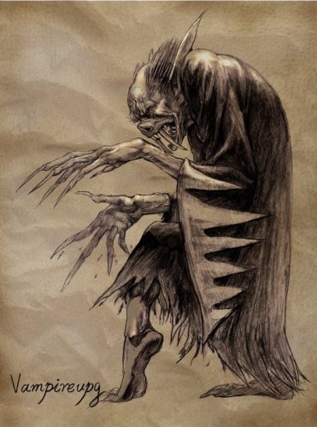
Утверждение верно лишь от части и мы подходим к разделению… Чистокровный вампир да может только родиться, а вот упырь получается только через укус. Вы спросите что все так просто?
Но задайте себе вопрос насколько удачным должно быт сочетание генов чтоб получился особо развитый организм, сколько неудачных получилось не могущих существовать особей. Именно особые клетки похожие на вирус дали возможность развития нового организма (и они же пытались перестроить его при укусе, согласно генной программе, когда попадали в кровь жертве).
Вообщем при таком заражении выживаемость не более 1%.

Остается только применить знания из области эволюционной биологии. Вероятно, уникальные способности вампира развились в ходе естественного отбора.
И так мы можем подвести итог, создание которое получилось имеет черты…

Боль и ожоги ультрафиолетом - вызывает если так можно сказать светобоязнь , а если точнее через порфириновую болезнь (почти всегда наследственное нарушение пигментного обмена с повышенным содержанием порфиринов в крови и тканях и усиленным их выделением).

Ночное зрение и глаза что светятся в ночи.
Есть три основные причины, обусловливающие такое зрение.
Первая. В сетчатке имеются три типа нервных окончаний, которые, в соответствии их форме, называются палочками и
колбочками. Колбочки наиболее интенсивно реагируют на яркий свет,
и эти нервные окончания ответственны за цветное видение
человека и за восприятие мелких деталей. Палочки, с другой
стороны, реагируют на свет малой интенсивности и не в состоянии
воспроизводить резкие образы. Ночное видение, или, точнее, сумеречное зрение, обусловлено функционированием палочек. Соотношение палочек и
колбочек в глазу вампира (приблизительно 25:1)значительно выше, чем в глазу человека (приблизительно 4:1).
Вторая. Вампир наряду со многими животными, но в отличие от человека, обладает отражающим слоем, расположенным непосредственно за сетчаткой.
Его действие заключается в том, что лучи света, вошедшие в глаз и проникшие на сетчатку, раздражающие тем самым нервные окончания, отражаются немедленно на те же самые нервные окончания. Следовательно, каждый луч света оказывает двойное раздражающее воздействие конкретного нервного окончания, создавая определенный тип интенсификации образа.
Третья. У всех животных зрачок расширяется в сумрачном свете и сжимается при ярком, пытаясь сохранить количество света, попадающего в глаз, на постоянном уровне том, при котором глаз функционирует лучше всего. Зрачок может расширяться весьма значительно. Думаете, Вампир этого не может?
Комбинированный эффект этих трех факторов сводится к тому, что при очень скудном освещении вампир получает значительно больше визуальной информации по сравнению с человеком. В действительности вампир может различать предметы и других животных при освещении менее 20% от количества света, необходимого человеческому глазу.

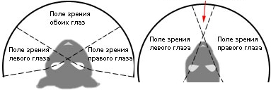
Реакция и уворот от предметов - поле зрения вампира (187°) гораздо шире, чем человека (125°). Это позволяет им смотреть прямо перед собой, и видеть не только то, что находится в перед и, а также предметы, которые находятся справа и слева и даже те, которые над лбом.
Пищеварительная система приспособлена к гематофагии — у вампировых очень короткий пищевод, а желудок снабжён большим кишкообразным выростом. В их кишечнике плазма переваривается медленно, и поэтому, насосавшись, могут долго оставаться без пищи. Также требуется заметить что работа почек у данного представителя намного эффективнее чем у человека. Поглощённая кровь быстро всасывается в желудке. Иногда большое количество пищи подчас мешает, поэтому мочевыделительная система вампиров уже через 2 минуты после начала кормления может начинает выделять очень жидкую мочу, которая по сути состоит из плазмы поглощённой крови. Следующие порции мочи более концентрированные, поскольку рацион вампиров богат белками, преобразующимися в мочевину.
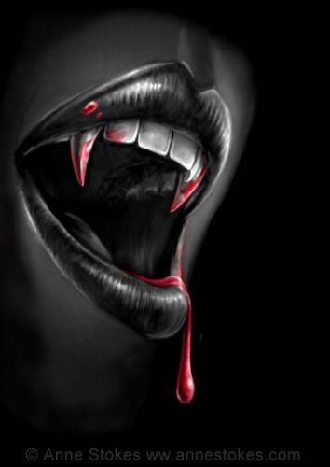
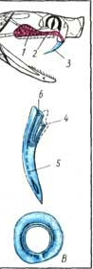
Клыки главная визитная карточка вампира.
Базисно они выдвижные на подобии змеиных, напомню что их главная функция именно проделывание отверстия в кожном покрове! Также не маловажным есть то что в слюне находиться антикоагулянт из ранки, оставленной вампиром, кровь может течь, не останавливаясь, в течение нескольких часов (до 8 ч., что может косвенно подтверждать залитые кровью дома, не доеденная жертва просто истекает кровью), хотя сам вампир обычно питается намного быстрее. Также весьма вероятно нахождения желез с неким нейротоксином на подобии как у змей для парализации жертвы.

